

ARID – PROJET APPIA2
------------------------------------

RAPPORT TECHNIQUE INTERMEDIAIRE

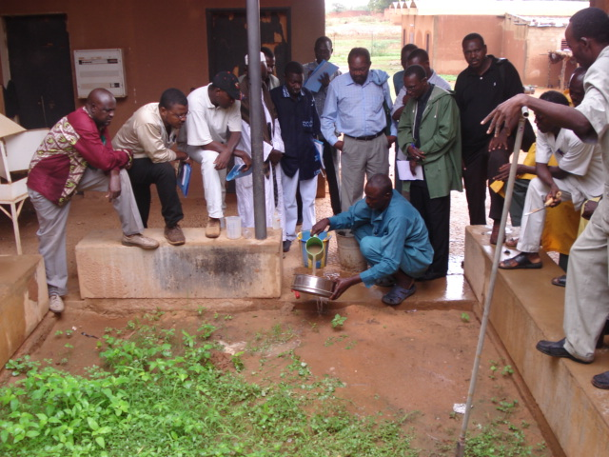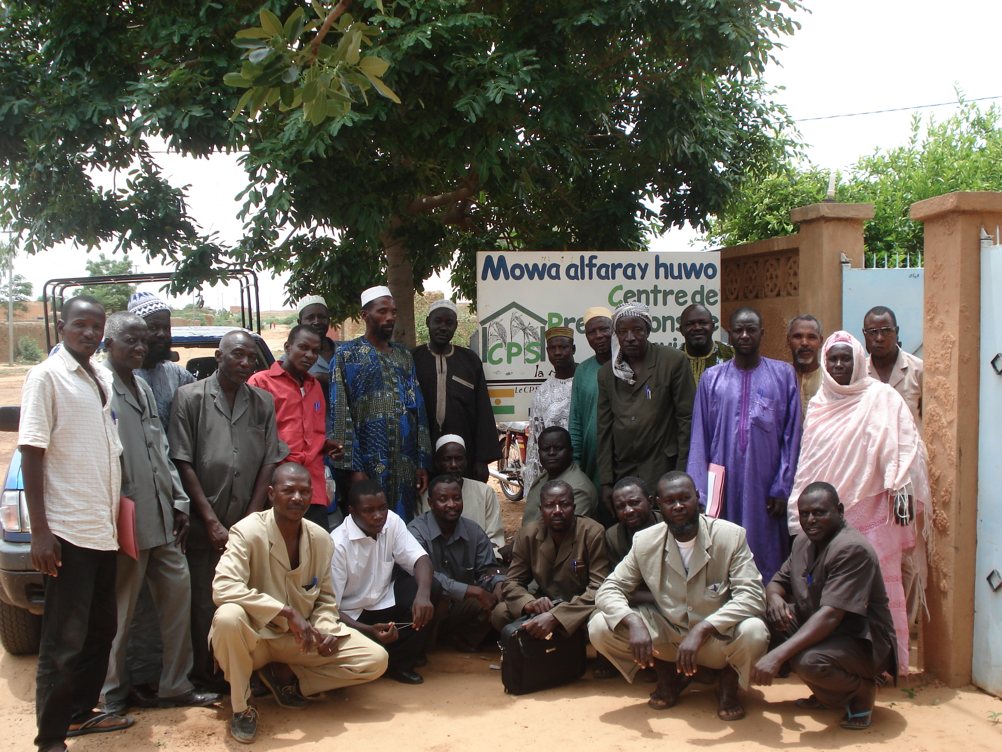
Bonnes pratiques en maraîchage renforcement des capacités

Août 2007

OBJECTIFS DE LA SECONDE PHASE APPIA

Rappel

Le projet APPIA, « Amélioration des Performances sur les périmètres Irrigués en Afrique sahélienne » financé par le Fonds de Solidarité Prioritaire (FSP) du Ministère français des Affaires Etrangères (MAE), vise le développement de réseaux professionnels d’échange d’expérience et d’informations pour l’amélioration des performances de l’irrigation en Afrique sub-saharienne.

Le projet entend mobiliser ces réseaux à travers deux composantes d’activités qui sont : d’une part, l’analyse et la comparaison des performances obtenues sur des périmètres irrigués africains (benchmarking) et d’autre part, l’appui à de nouvelles formes d’appui conseil aux irrigants rendues nécessaires par la libéralisation des économies.

La durée du projet est de quatre ans. Il couvre au moins 5 pays d’Afrique de l’Ouest : Burkina Faso, Mali, Mauritanie, Niger, Sénégal et deux pays en Afrique de l’Est : Ethiopie et Kenya. Dans chaque région, la mise en œuvre a été confiée respectivement à l’ARID dont le siège est hébergé par le groupe EIER-ETSHER à Ouagadougou, et au bureau sous-régional de l’IWMI, à Addis Abeba. Deux assistants techniques sont affectés au projet APPIA pour appuyer l’ARID et l’IWMI à la mise en œuvre du projet.

Les actions de la première phase qui s’est déroulé de février 2004 à août 2004 ont consisté dans chaque pays à :
- L’ancrage institutionnel du projet avec la mise en place d’une Cellule Nationale de Pilotage APPIA chargée de la mise en œuvre du Projet,
- La sélection des sites d’intervention,
- La conduite d’un diagnostic rapide,
- La mise en place d’un processus de suivi évaluation sur les sites sélectionnés
- L’élaboration d’un plan d’action national APPIA.

Objectif de la phase II du Projet
La maîtrise d’œuvre du plan d’action du Niger de la phase 2 du projet APPIA (Amélioration des Performances des périmètres Irrigués en Afrique) conformément à la lettre de cadrage pour la seconde phase du projet APPIA a été confié à l’ANID.

Les principaux objectifs de la phase 2 du projet tels que validés au comité de pilotage de 2005 sont :
- Développer des méthodes et des outils répondants aux plans d’actions construits lors des diagnostics participatifs de la phase 1 et conformément à la lettre de cadrage pour la seconde phase du projet APPIA
- Mettre en œuvre ces méthodes et outils avec les acteurs de l’appui-conseil existants ou sollicités
- Evaluer l’impact de ces méthodes et outils sur l’amélioration des performances de l’agriculture irriguée par des indicateurs adaptés
Les actions qui sont abordés au Niger concernent l’ensemble des problèmes auxquels sont confrontés les agriculteurs aussi bien au niveau de l’organisation collective, de la production, que de la gestion des ouvrages ou des biens communs, que des approvisionnements ou de la commercialisation des produits. Ces actions sont des catalyseurs amorçant un processus dont la durée de vie dépasse largement celle du projet, d’où tout l’intérêt des synergies qui sont développées.
Ces actions sont centrées sur l’appui conseil aux irrigants et aux professionnels de l’appui conseil. Ainsi, au Niger, les actions suivantes ont été retenues :
- Diffusion des bonnes pratiques en maraîchage ;
- Gestion de l’irrigation ;
- Renforcement des capacités des services d’appui conseil et création des conditions de leur pérennisation.

REALISATIONS APPIA 2 – NIGER

GESTION DU PROJET

Conformément à la décision du bureau exécutif de l’ANID et cité dans le rapport technique intermédiaire précèdent, le bureau a décidé de :

- Confier la composante 1 du projet (bonnes pratiques), gérée par le GIE IRITECH à L’INRAN
- Confier la composante 2 du projet (gestion de l’irrigation), gérée par le bureau d’étude BEDRU, à l’ONAHA et au CPS,
- Confier le secrétariat du projet, géré par le GIE NIYYA à l’ANID
- Reconduire le mandat du chef de projet
- Recruter un secrétaire permanant pour l’ANID pour appuyer le che de projet

Du 14 au 18 juillet 2007 à eu lieu Une mission d’évaluation du projet conduite par Dominique DURLIN de l’IPTRID / FAO. Le rapport n’est pas à ce jour déposé. | 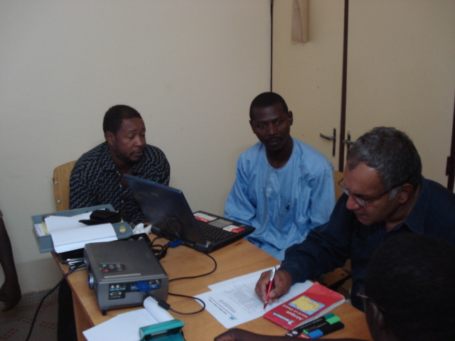

Action 1 : DIFFUSION DES BONNES PRATIQUES EN MARAICHAGE

Toujours dans le cadre de la stratégie du faire faire l’INRAN ayant en charge la mise en œuvre de cette action a réalisé les activités suivantes :

- validation de trois fiches techniques : une fiche technique sur les nématodes des cultures, une fiche technique sur l’utilisation du neem contre les nématodes et les insectes et une fiche technique sur la fertilisation.
- 570 fiches techniques sont distribuées aux structures d’appui conseil et aux partenaires de l’ANID
- 21 membres des structures d’appui conseil sont formés par l’INRAN pendant 2 jours sur les nématodes, les extraits aqueux de neem et les techniques de fumure organique
- Le protocole pour la Diffusion des fiches sur des sites écoles est en cour d’élaboration
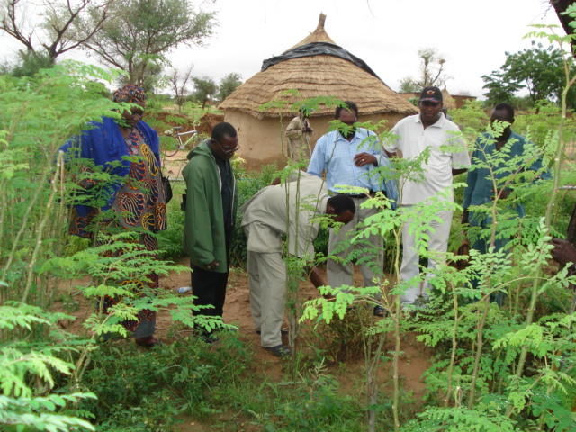
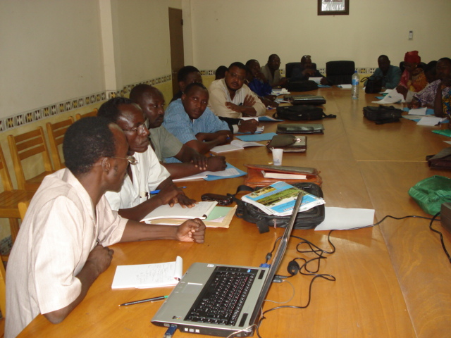

Mission et réunions de l’ANID :

Le groupe de travail de L’ANID a effectué une réunion de travail le samedi 20 août 2007 dans le cadre du suivi des activités du projet.
Action 2 : GESTION DE L’IRRIGATION

Conformément à la même approche du faire faire, cette action a été confiée au CPS pour les activités relatives à la fiche de trésorerie et à l’ONAHA pour les formations des membres des coopératives.

2.1. Activités du CPS :

Au cours de cette phase les activités suivantes ont été réalisées par le CPS :

- le plan de trésorerie a été mis au point et testé sur le terrain par le CPS en présence du groupe de travail de l’ANID sur les périmètres de Namardé et de Karma.
- L’application du plan de trésorerie sur 5 coopératives a démarré
- L’atelier prévu pour août 2007 et reporté en septembre 2007 pour des raisons de cohérence. En effet, l’ANID, APPIA et CPS ont décidé de tenir l’atelier seulement après l’application du plan de trésorerie sur les périmètres.
- 20 membres des coopératives qui sont suivi ( Lata, Namardé, Karma, koutoukalé et Daiberi) ont été formés sur le plan de trésorerie à Tillabéri.

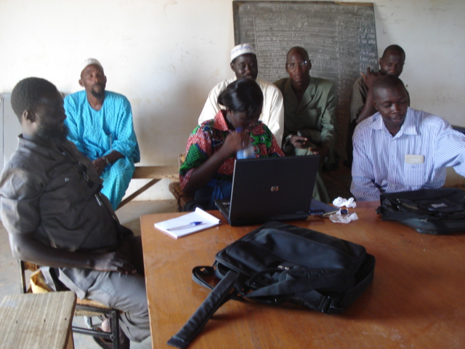

2.2. Activités de l’ONAHA :

Après l’élaboration des modules des formations et la tenue des deux séances de formation des pompistes et des comités de gestion au titre des régions de Niamey et Tillabéri, une lettre a été adressée à l’ANID via l’ONAHA par la coopérative de N’Dounga 2 pour solliciter la tenue des dites séances de formations en leur faveur. C’est ainsi que le bureau de l’ANID a répondu favorablement et a tenu les deux séances de formation au profit 13 participants repartis en deux groupes respectivement le 29 et le 30 août 2007 sur le périmètre de N’Dounga II. | 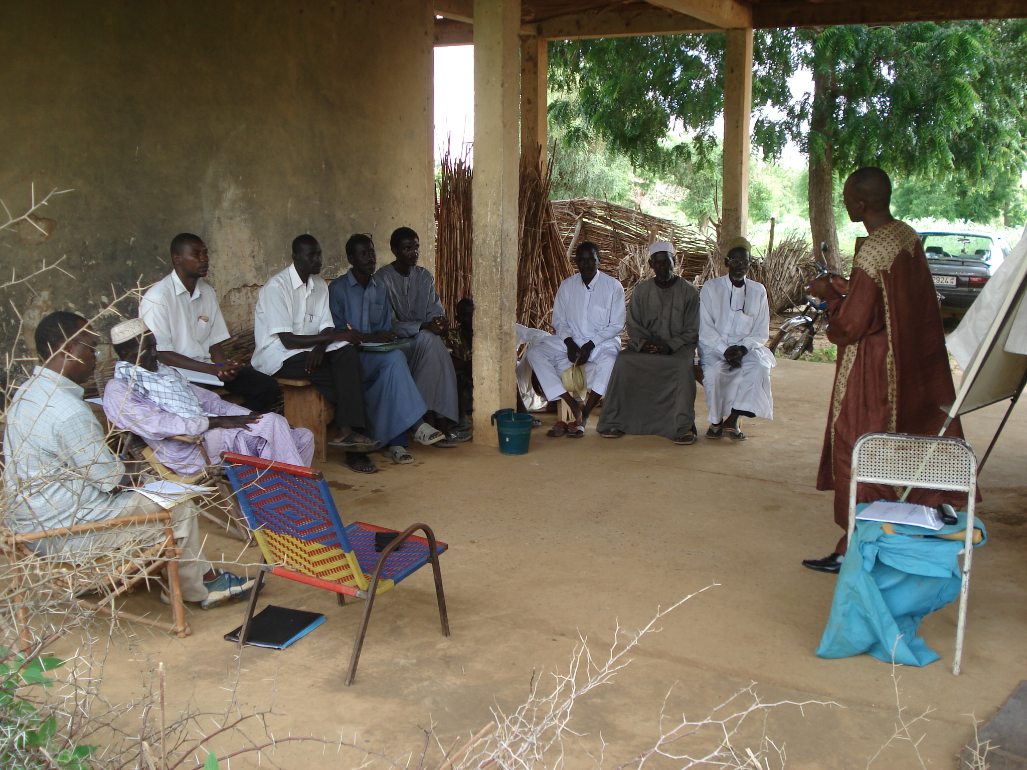

Missions et réunions de l’ANID :

Le groupe de travail de L’ANID a effectué trois missions de travail dans le cadre du suivi des activités du projet.

- Une mission conjointe ANID, CPS et consultante informaticienne, à été effectuée en vue de tester la mise au point du plan de trésorerie sur les périmètres de Namardé et de Karma respectivement le 11 et le 15 août 2007
- Une mission de suivi du lancement de l’application du plan de trésorerie sur les coopératives de Namardé, Lata ,Karma, Daiberi et Diamballa a eu lieu du 26 au 28 Août 2007.
- Une mission de suivi de la formation des membres des coopératives sur le plan de trésorerie s’est déroulée le samedi 1er septembre 2007.

Action 3 : RENFORCEMENT DES CAPACITES de l'ANID

En matière de renforcement de capacités de l’ANID les actions suivantes ont été réalisées :

- Une conférence sur « Contribution du Programme Spécial du Président de la République au Développement de l’irrigation » a été organisée et animée par Monsieur Mounkaila Amadou, Directeur des Aménagements et Equipements Ruraux Agricoles, le 31 Août 2007. La conférence qui a vu la participation d’une quarantaine de participants a été filmée et diffusée sur deux chaînes de télévision (Télé Sahel et Tal TV) Elle a été diffusée aussi sur les ondes de la radio natioanale « voix du Sahel ».

DIFFICULTES RENCONTREES

Ils sont multiples :

- L’évaluation du projet n’est pas prévue dans la programmation budgétaire. Toute fois le bureau de l’ANID a bien voulu loger les dépenses y afférents dans la rubrique des divers.
- La nécessité de l’élaboration d’une fiche additionnelle sur l’utilisation du neem s’est posée en cours d’exécution ce qui a entraîner la diminution du nombre d’exemplaires par fiche initialement prévu.
- Pour des raisons de cohérence, l’ANID, APPIA et INRAN ont décidé de tenir la formation des structures d’appui conseil sur les fiches techniques seulement après l’élaboration des dites fiches techniques
- L’atelier de restitution du plan de trésorerie qui est prévu pour août 2007 et reporté en septembre 2007 pour des raisons de cohérence. En effet, l’ANID, APPIA et CPS ont décidé de tenir l’atelier seulement après l’application du plan de trésorerie sur les périmètres.

CONCLUSION

Le niveau de réalisation du projet est satisfaisant aussi bien sur le plan de la démarche que des résultats atteints. Cependant, il est constaté un léger retard dans l’exécution des activités particulièrement sur les activités portant sur l’élaboration du plan de trésorerie.

SYNTHESE DES REALISATIONS DU PROJET APPIA

Tableau 1 : synthèse de l’action 1 : Diffusion des bonnes pratiques en maraîchage

Prévision |  | Activité prévue | Niveau de réalisation |  | Observations
Produits initiaux | Produits après réorientations | Activité prévue | Réalisation physique | Taux | Observations
1.1. • Recensement des Bonnes Pratiques dans trois localités du Pays |  | - Une convention de partenariat sera établie avec le GIE IRRITECH  - Trois consultants nationaux seront recrutés  - un rapport de recensement des bonnes pratiques sera élaboré par IRRITECH. | - la convention de partenariat a été établie avec le GIE IRRITECH  - trois consultants nationaux sont recrutés  - le rapport de l’étude des bonnes pratiques est élaboré par IRRITECH | 100% | - la convention établie avec le GIE IRRITECH a été résiliée.  - le délai de remise du rapport est respecté, mais le processus de validation du rapport suit son cours
1.2. • Production de film | 1.2. Montage de films+ multiplication sur CD | - Un film sur les bonnes et les mauvaises pratiques constatées sur le terrain ainsi que les conséquences de ces pratiques sera reproduit sous forme cassette ou sous forme CD. | - activité non encore réalisée | - | - Un cameraman a été recruté, des images de bonnes pratiques ont été filmées Le montage du film n’a pu être réalisé compte tenu de la mauvaise qualité des images.  - activité programmée pour le mois d’août 07.
1.3. • Diffusion des Bonnes Pratiques dans les trois localités du Pays | 1.3. Etablissement d’une fiche technique sur la fertilisation | - Une convention de partenariat sera établie avec l’INRAN  - 300 exemplaires de fiches techniques sur la fertilisation seront produits. | - la convention de partenariat est établie avec l’INRAN  - 200 exemplaires de fiches techniques sur la fertilisation ont été produits. | 80% | - la nécessité de l’élaboration d’une fiche additionnelle sur l’utilisation du neem s’est posée en cours d’exécution ce qui a entraîner la diminution du nombre d’exemplaires par fiche initialement prévu.  - Activité réalisée dans le délai
 | 1.4. Etablissement d’une fiche technique sur les nématodes des cultures | - 300 exemplaires de fiches techniques sur les nématodes seront produits. | - 200 exemplaires de fiches techniques sur les nématodes des cultures maraîchères ont été produits,  - 200 exemplaires de fiches techniques sur l’utilisation du neem contre les nématodes et les insectes ont été produits. | 133,3%
 | 1.5. Diffusion des fiches techniques aux structures | - 600 fiches techniques seront distribuées aux structures d’appui conseil et aux partenaires de l’ANID  - 1 publication dans sahel dimanche et dans un autre journal sera réalisée | - 570 fiches techniques sont distribuées aux structures d’appui conseil et aux partenaires de l’ANID  - 1 publication dans sahel dimanche et dans un autre journal non réalisée | 95% | -Un lot de fiches techniques a été remis à la FCMN NIYA pour une large diffusion  -Plusieurs autres partenaires de l’ANID, structures d’appui conseil et producteurs ont bénéficié d’un lot de fiches techniques  - Activité en cours et dans le délai
 | 1.6. Formation des structures d'appui conseil sur la fumure organique et les extraits aqueux de neem | - 40 membres des structures d’appui conseil seront formés par l’INRAN sur les techniques de fumure organique et des extraits aqueux de neem | - 21 membres des structures d’appui conseil sont formés par l’INRAN pendant 2 jours sur les nématodes, les extraits aqueux de neem et les techniques de fumure organique | 105% | - Pour des raisons de cohérence, l’ANID, APPIA et INRAN ont décidé de tenir la formation seulement après l’élaboration des fiches techniques  - La formation prévue pour mai 2007 est réalisée le 13 août 2007
1.4. •Mise en œuvre sur des groupes d’agriculteurs test | 1.7. Diffusion des fiches sur des sites écoles | - Une convention de partenariat sera établie avec le FCMN-NIYYA  - Deux conventions de partenariat seront établies avec des structures d’appui conseils  - une application des fiches techniques sera conduite sur au moins deux sites écoles | -La convention de partenariat a été établie avec la FCMN NIYA  - les conventions avec les autres structures d’appui conseil : Non encore réalisées  - l’application des fiches techniques n’est pas encore réalisée | - | Activité en cours de réalisation et dans le délai
1.5. •Evaluation des coûts de production et de diffusion | 1.8. Suivi des opérations | - Au moins quatre missions de supervision des activités par les membres du groupe de travail sera réalisées  - plusieurs réunions du groupe de travail seront tenues. | - 3 missions de supervision des activités par les membres du groupe de travail ont été réalisées  - des réunions hebdomadaires du groupe de travail sont tenues. | 80% | Activités en cours de réalisation et dans le délai

Tableau 2 : synthèse de l’action 2 : Gestion de l’irrigation

Prévision |  | Activité prévue | Niveau de réalisation |  | Observations
Produits initiaux | Produits après réorientations | Activité prévue | Réalisation physique | Taux | Observations
1.1. • Evaluation rapide des performances de dix périmètres |  | - Une convention de partenariat sera établie avec le bureau d’étude BEDRU  - Deux groupes composés des membres de la cellule APPIA et de l’ANID seront constitués  - un rapport de recensement des bonnes pratiques sera élaboré par BEDRU. | - la convention de partenariat a été signée avec le bureau d’étude BEDRU  - un groupe a été constitué pour conduire l’étude,  - le rapport de l’étude des bonnes pratiques est élaboré par BEDRU | 100% | - la convention établie avec BEDRU a été résiliée.  - le délai est respecté mai le processus de validation du rapport suit son cours
1.2. • Sensibilisation des acteurs sur la nécessité d’une meilleure gestion de l’eau sur les aménagements hydro agricoles | 1.2. Etablissement d’une fiche relative au plan de trésorerie | - un partenariat sera établi avec le CPS  - une mission de sensibilisation des coopératives sera conduite par le CPS  - un consultant informaticien sera recruté  - des séances de travail sont tenu par le CPS en vu d’identifier les paramètres de conception de l'outil de gestion de la trésorerie  - une mission d'échanges avec les partenaires sur les paramètres est effectuée par le CPS | - la convention de partenariat a été signée avec le CPS  - la mission de sensibilisation est réalisée et le rapport est produit par le CPS  - la consultante informaticienne est recrutée  - les séances de travails sont tenues par le CPS, les paramètres de gestion de trésoreries sont identifiés.  - la mission sur les échanges des paramètres avec les partenaires est effectuée par le CPS. | 100% | Prévu pour les mois d’avril et mai 2007, l’activité est achevée seulement en fin juin 2007. Le retard dans l’exécution est dû au non respect du calendrier par la consultante informaticienne
1.3. • Identification de stratégies alternatives de gestion de l’eau | 1.3. Application de la fiche sur les périmètres de Karma et Namardé + suivi | - la mise au point d’un outil de gestion de la trésorerie et son teste sur le terrain par le CPS  - Atelier de validation de l'outil avec l'ensemble des partenaires à Tillaberi  - former 20 membres des coopératives sur le plan de trésorerie  - appliquer le plan de trésorerie sur 5 coopératives pendant une campagne | - le plan de trésorerie a été mis au point et testé sur le terrain par le CPS en présence du groupe de travail de l’ANID  - l’atelier : Non encore réalisé  - 20 membres des coopératives de Namardé, Lata, Karma, Koutoukalé et Daibéri ont été formés sur le plan de trésorerie  - l’application du plan de trésorerie en cours | 60% | L’atelier prévu pour août 2007 et reporté en septembre 2007 pour des raisons de cohérence. En effet, l’ANID, APPIA et CPS ont décidé de tenir l atelier seulement après l’application du plan de trésorerie sur les périmètres.
1.4. • Définition d’un profil type d’opérateurs de la gestion de l’eau | 1.4. Formation sur la tenue et l’interprétation du carnet de pompage sur cinq périmètres | - 51 personnes membres des coopératives seront formées sur la tenue et l’interprétation du carnet de pompage par l’ONAHA | - 51 personnes membres des coopératives sont formées sur la tenue et l’interprétation du carnet de pompage par l’ONAHA | - 100% | Prévue en deux séances en mai et en août 2007, la formation s’est tenue en deux séances au mois de juin 2007. En effet compte tenu de la disponibilité des producteurs, l’ANID, APPIA et l’ONAHA ont décidé de tenir la formation au mois de juin qui correspond à la fin de la campagne SS.
1.5. • Evaluation des coûts des stratégies identifiées, des moyens matériels et humains nécessaires | 1.5. Formation en gestion de l’eau sur cinq périmètres | - 58 personnes membres des coopératives seront formées sur la gestion de l’eau par l’ONAHA | - 58 personnes membres des coopératives sont formées sur la gestion de l’eau par l’ONAHA | 100%
1.6. • Organisation d’un atelier de restitution qui regroupera les professionnels de l’irrigation et du drainage, et les irrigants | 1.6. Supervision des opérations | - Au moins quatre missions de supervision des activités par les membres du groupe de travail sera réalisées  - plusieurs réunions du groupe de travail seront tenues. | - 5 missions de supervision des activités par les membres du groupe de travail ont été réalisées  - des réunions hebdomadaires du groupe de travail sont tenues. | 112,5% | Missions régulièrement tenues
Tableau 3 : synthèse de l’action 3 : Renforcement des capacités de l'ANID

Prévision |  | Activité prévue | Niveau de réalisation |  | Observations
Produits initiaux | Produits après réorientations | Activité prévue | Réalisation physique | Taux | Observations
1.1. • Réunion périodiques entre les principaux acteurs du développement de l'irrigation | 1.1. Appropriation du logiciel OLYMPE par les structures d’Appui conseils et des services de l’état | - un partenariat sera établi avec la Faculté d’Agronomie de l’Université de Niamey  - 20 membres des structures d’appui conseil seront formés pendant cinq jours  - un rapport de la formation sera élaboré | - la convention de partenariat est établie avec la Faculté d’Agronomie de l’Université de Niamey  - 18 membres des structures d’appui conseil sont formés pendant cinq jours  - un rapport de la formation est élaboré | 97% | Activité non prévu mais réalisé en mai 2007.  A la demande de l’ARID, l’ANID a bien voulu organiser cette formation dont les charges sont partagées par les deux parties
1.2. • Animation scientifique sur le développement de l'irrigation au Niger | 1.2. Conférence sur la stratégie de Développement Rural en lien avec l’irrigation + production & diffusion du film | - Une conférence sera organisée  - 30 personnes vont participer à la conférence  - un rapport de la conférence sera élaboré,  - un film sera produit et diffusé | - la conférence est organisée  - 27 personnes ont participé à la conférence  - le rapport de la conférence est élaboré,  - le film est produit et diffusé à la télévision Nationale et à Tal TV | 97,5% | Prévu en mai 2007 elle s’est tenue le 1er juin 2007  Le léger retard s’explique par le calendrier surchargé de la conférencière.
1.3. • Création d'une revue mensuelle ANID et Diffusion | 1.3. Conférence sur le Programme Spécial + production & diffusion du film | - Une conférence sera organisée  - 30 personnes vont participer à la conférence  - un rapport de la conférence sera élaboré,  - un film sera produit et diffusé | - la conférence est organisée  - 38 personnes ont participé à la conférence  - le rapport de la conférence est élaboré,  - le film est produit et diffusé à la télévision Nationale et à Tal TV | 102% | Dans le délai
1.4. • Animation scientifique sur le développement de l'irrigation au Niger (création site web | 1.4. Formation du web master sur le site | - 10 membres de l’ANID seront formés pendant deux jours par la faculté d’agronomie  - un rapport de la formation sera élaboré | Activité non encore réalisée | - | Prévu pour juin 2007 l’activité n’a pas encore démarrée  Epuisement des fonds du projet
1.5. • Formation au calcul des besoins en eau par l'utilisation du logiciel CROPWAT | 1.5. Appropriation du logiciel CROPWAT par les structures d’Appui conseils et des services de l’état | - 30 membres des structures d’appui conseil seront formés pendant dix jours par la faculté d’agronomie  - un rapport de la formation sera élaboré | - 37 membres des structures d’appui conseil sont formés pendant dix jours  - le rapport de la formation est élaboré | 111,6% | Prévu en avril 2007, la formation s’est tenue effectivement en avril 2007

Tableau 4 : Gestion du projet

Prévision |  | Activité prévue | Niveau de réalisation |  | Observations
Produits initiaux | Produits après réorientations | Activité prévue | Réalisation physique | Taux | Observations
1.1. Fonctionnement | 1.1 fonctionnement | - une convention sera signée avec le GIE NIYYA pour assurer le secrétariat du projet,  - les honoraires du chef de projet seront régulièrement versés  - un secrétariat sera assuré au projet  - un ordinateur sera mis à la disposition du projet  - les divers et imprévus seront réglés | - la convention est signée avec le GIE NIYYA,  - les honoraires du chef de projet sont régulièrement versés  - le secrétariat du projet est assuré  - un ordinateur est mis à la disposition du projet  - les divers et imprévus sont réglés | 60% | Activité en cours d’exécution et dans le délai La convention avec le GIE NIYYA a été résiliée  - un secrétaire permanant a été engagé par l’ANID, il va appuyer le chef de projet,  - le trésorier de l’ANID fait office de comptable du projet
 | Evaluation du projet | Evaluations externes du projet | - une évaluation à mis parcours externe est réalisée | - | Un expert de l’IPTRID / FAO à conduit la mission d’évaluation à mis parcours

